Государственное бюджетное общеобразовательное учреждение средняя общеобразовательная школа № 72 с углубленным изучением немецкого языка Калининского района Санкт-Петербурга

Классный час
Мы живы, пока помним!

Разработан
учителем начальной школы Буковой М. В.

Устный журнал «Мы живы, пока помним!»
Цель - воспитание патриотизма, чувства гордости за свою страну, за свой народ.

Ведущий. Великая Отечественная война стала самым тяжёлым и трагическим испытанием для нашей страны. Это были годы лишения, горя, тяжелого труда. Дорогой ценой досталась победа нашему народу.
Сегодня мы будем листать страницы устного журнала «Мы живы, пока помним». Страница первая …
На слайде запись «А завтра была война»
- 22 июня 1941 года. Страна жила мирной жизнью

Июнь. Клонился к вечеру закат,
И белой ночи разливалось море,
И раздавался звонкий смех ребят,
Не знающих, не ведающих горя.
Ученики танцуют вальс, потом ведут разговор друг с другом.
- Вот и закончилась школьная пора. Ребята, а чем вы хотите заниматься в жизни?
- Я буду поступать в медицинский. Хочу лечить маленьких детей.
- А я буду их учить, хочу стать учителем.
- Я буду летчиком, как мой отец.
- Я пойду работать на завод. Там работает мой старший брат.

2. Июнь. Тогда ещё не знали мы,
Со школьных вечеров шагая,
Что завтра будет первый день войны,
А кончится она лишь в 45-ом, в мае.

Звучит сообщение информационного бюро о начале войны и песня «Священная война»
https://www.youtube.com/watch?v=10nb18DQCFU

- Эта песня тревожным набатом прогремела над страной в первые дни войны. Люди верили, что это испытание, обрушившееся так внезапно и сокрушительно, вот-вот закончится. Но война растянулась на годы. Четыре страшных года… День за днем… Из дней складывались месяцы, из месяцев – годы. Вчерашние школьники, мечтающие о мирной жизни, уходили на фронт.
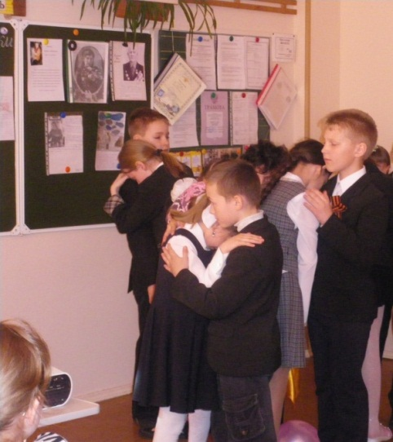
- Ах, война, что ж ты сделала, подлая,
Стали тихими наши дворы.
Наши мальчики головы подняли,
Повзрослели они до поры.

На пороге едва помаячили
И ушли за солдатом солдат.
До свидания мальчики, мальчики,
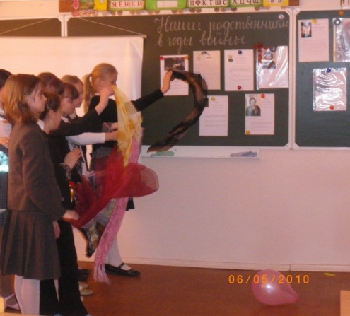
Постарайтесь вернуться назад.

- Нет, не прячьтесь вы, будьте высокими,
Не жалейте ни пуль, ни гранат.
И себя не щадите вы и все-таки
Постарайтесь вернуться назад.

- Ах, война, что ж ты подлая сделала,
Вместо свадеб - разлуки и дым.
Наши девочки платьица белые
Раздарили сестренкам своим.

- Сапоги, ну куда от них денешься?
Да зеленые крылья погон…
Вы наплюйте на сплетников, девочки,
Мы сведем с ними счеты потом.

- Пусть болтают, что верить вам не во что,
Что идете войной наугад,
До свидания девочки, девочки,
Постарайтесь вернуться назад.
До свидания девочки, девочки,
Постарайтесь вернуться назад.

- Что такое война? Это 1725 разрушенных и сожженных городов и поселков, свыше 70 тыс. сел и деревень в нашей стране.

- Война – это 32тыс. взорванных заводов и фабрик, 65 тыс. км взорванных железнодорожных путей.

- Война – это 20 часов у станка в день. Это урожай, выросший на соленой от пота земле. Это кровавые мозоли на ладонях таких же девчонок и мальчишек, как ты.

- Война – это 27млн. погибших русских людей.

- Война – это 900 дней и ночей блокадного Ленинграда. Это 125 г хлеба в сутки. Это тонны бомб и снарядов, падающих на мирных жителей.

На слайде «2 страница. Блокадный Ленинград»

- 8 сентября 1941 года немецким войскам удалось полностью блокировать город. В кольце оказалось около 3 млн. ленинградцев. Фашисты пытались стереть город с лица земли, а он продолжал жить и бороться.

- В условиях блокады запасы продовольствия быстро таяли. После того, как немецкие бомбардировщики уничтожили продовольственные склады, на ленинградцев обрушился голод. Единственным продуктом был хлеб, но его не хватало. С 20 ноября на карточку рабочего можно было получить 250г хлеба и 125г – на иждивенца.

- В городе не было тепла и света, перестал работать водопровод. Чтобы достать немного воды, люди шли к Неве.

- Ленинградские дети… Когда звучали эти слова, у человека сжималось сердце. Война принесла горе всем, но особенно страдали дети. Они разучились шалить, играть, смеяться. У них была общая болезнь – дистрофия. А к ней прибавилась цинга - кровоточивость десен, качались и выпадали зубы.

- Маленькие ленинградцы помогали взрослым на заводах, в госпиталях ухаживали за ранеными, дежурили на крышах домов – тушили зажигательные бомбы. На каждой крыше стояли ящики с песком, а у дежурных были клещи с длинными ручками. Бомбы – зажигалки были не очень большие, их нужно было сразу найти, схватить клещами и сунуть в ящик с песком – они и гасли. Множество домов тогда дежурные спасли.

Дети поют песню В. Коростылева «Ленинградские мальчишки»

- Дневник 12-летней ленинградской девочки Тани Савичевой нельзя читать без боли.
Эта тонкая тетрадка
Стоит многих толстых книг.
Пионерка-ленинградка,
Потрясает твой дневник!
Таня Савичева, Таня,
Ты в сердцах у нас жива.
Затаив на миг дыханье,
Слышит мир твои слова.

За партой сидит закутанная в платок девочка, при свете свечи делает записи в тетрадке и читает их вслух.

Я – ленинградская школьница Таня Савичева. Таких, как я , было очень много. Во время блокады я вела дневник. Вот записи их него:
«28 декабря 1941 года. Женя умерла в 12.00 утра 1941 года».
«Бабушка умерла 25 января в 3 часа 1942 г.».
«Лека умер 17 марта в 5 часов утра. 1942 г.».
«Дядя Вася умер 13 апреля в 2 часа ночи. 1942 год».
«Дядя Леша, 10 мая в 4 часа дня. 1942 год».
«Мама – 13 мая в 7 часов 30 минут утра. 1942 г.»
«Савичевы умерли». «Умерли все». «Осталась одна Таня».

Девочка гасит свечу и уходит.
Просмотр презентации «Блокада Ленинграда»
(Презентация опубликована на сайте - viki.rdf.ru, автор Букова М. В.)

3 страница. Наши родственники в годы войны
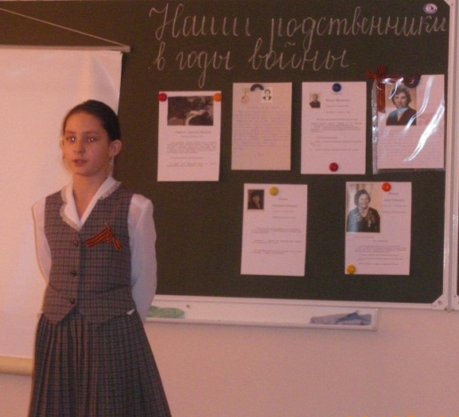

Закончилась война, отгрохотали пушки. Люди работают, дети учатся, малыши ходят в детские сады. Но, наверное, нет такой семьи, которую бы не затронула война. В каждой семье есть родственники, которые воевали на фронте, либо работали в тылу, чтобы помочь армии в борьбе с фашистами. Давайте вспомним сегодня о них.

На доске выставка работ учащихся. Ребята у доски рассказывают о своих родных.

Объявляется минута молчания

Учитель читает стихотворение Р. Рождественского «Помните! Через века, через года»
Источники

1.В разработке использованы стихи С. Щипачёва, Б. Окуджавы, Р. Рождественского.
2. Н. И. Дереклеева Справочник классного руководителя 1-4 классы. М.: ВАКО, 2008

3. Дневник Тани Савичевой http://www.world-war.ru/dnevnik-tani-savichevoj/

